ООО «Р С Т»
г. Москва

СВЕТИЛЬНИК УЛИЧНЫЙ СВЕТОДИОДНЫЙ
Радуга-090-СУК-02-0300-66

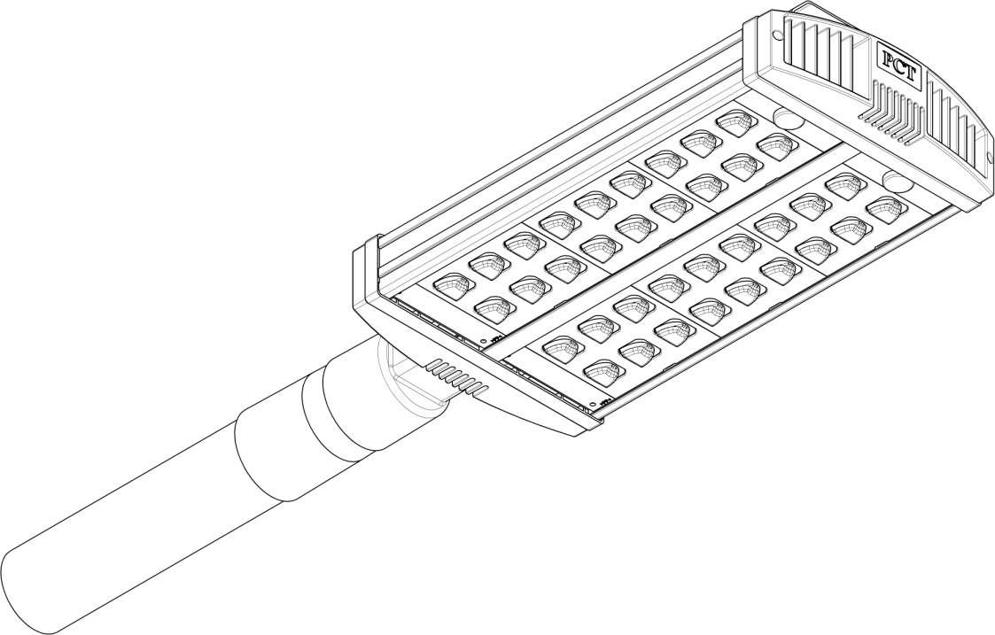

Паспорт и Руководство по эксплуатации

- Основные сведения об изделии
  - Светильник уличный светодиодный (далее по тексту «светильник») РСТ-090-СУК-02-0300-66 предназначены для освещения дорог категорий А, Б и В улиц всех категорий по СП 52.13330.2016, территорий микрорайонов, площадей автостоянок, АЗС, заводских территорий, железнодорожных платформ, строительных площадок.
  - Светильники предназначены для установки на Г-образных кронштейнах опор диаметром до 50 мм под углом 5-30 градусов к горизонту (номинальный угол установки - 15 °).
  - Светильники рассчитаны на работу от сети переменного тока с напряжением 170-280 В (номинальное напряжение 220 В) и частотой 50±5 Гц.
  - Светильники соответствуют классу защиты 1 от поражения электрическим током по ГОСТ 12.2.007.0
  - Стойкость к механическим внешним воздействующим факторам - группа М2 по ГОСТ 17516.1-90.
  - Вид климатического исполнения ХЛ1 согласно требованиям ГОСТ 15150.
  - Светильники соответствует группе IP66 согласно требованиям ГОСТ 14254-2015.
  - Светильник соответствует требованиям ГОСТ Р 54350-2015, ГОСТ IEC 60598-1-2017, ГОСТ Р 55705-2013, ГОСТ IEC 62031-2016, ГОСТ 30804.3.2-2013, ГОСТ 30804.3.3-2013, ГОСТ CISRP 15-2014, ГОСТ Р 51514-2013, и ТУ 3461-003-38383742-2020.
Соответствие требованиям ТР ТС 004/2011, ТР ТС 020/2011 подтверждено Протоколом испытаний № 07-5843-2020 от 31.07.2020 года, выданного ИСПЫТАТЕЛЬНАЯ ЛАБОРАТОРИЯ «ГЕРЦ» ОБЩЕСТВА С ОГРАНИЧЕННОЙ ОТВЕТСТВЕННОСТЬЮ «ЕАК», аттестат аккредитации РОСС RU.32001.04ИБФ1.ИЛ13, Протокол испытаний № 07-5844-2020 от 31.07.2020 года, выданного ИСПЫТАТЕЛЬНАЯ ЛАБОРАТОРИЯ «ГЕРЦ» ОБЩЕСТВА С ОГРАНИЧЕННОЙ ОТВЕТСТВЕННОСТЬЮ «ЕАК», аттестат аккредитации РОСС RU.32001.04ИБФ1.ИЛ13.
1.10 Страна происхождения Российская Федерация. Адрес производства Российская Федерация, 248017, г. Калуга, ул. Азаровская, д. 18.
  - Комплектность поставки
- Светильник - 1 шт.
- Паспорт и Руководство по эксплуатации - 1 шт.
- Упаковка - 1 шт.
- Болты крепления (предустановленные на монтажный элемент светильника) - 2 шт.
- Технические характеристики
Параметр | Радуга-090-СУК-02-0300-66
Световой поток, Лм | 14500±3%
Цветовая температура, К | 4250-5000
Индекс цветопередачи (CRI) | >80
Класс светораспределения по ГОСТ 17677 | П
Кривая силы света по ГОСТ 17677 | Ш (широкая)
Потребляемая мощность, Вт | 125
Коэффициент мощности (power factor) | ≥ 0,97
КПД, % | ≥ 88
Габаритные размеры, В×Д×Ш, мм | 785х205х99
Масса нетто, кг | 3,5
Коэффициент пульсации светового потока | не более 10%
Управление по PLC (диммирование 0-100%) | Интегрировано с КУЛОН-Ц-П
Световая отдача по ГОСТ Р 54350-2011 | >118 Lm/W
Температура эксплуатации, °С | (- 45) – (+50)
Ресурс работы, ч., не менее | 75 000 (>11 лет при 12-ти часовой эксплуатации)
- Правила транспортировки и хранения
  - Упаковка светильника соответствует требованиям ГОСТ 23216-78
  - Изделия транспортируются в штатной транспортной таре любым видом транспорта при условии защиты их от механических повреждений и непосредственного воздействия атмосферных осадков.
  - Изделия в упаковке допускают хранение на стеллажах в закрытых сухих отапливаемых помещениях при температуре от -60°С до +60°С и относительной влажности не более 75%, в условиях, исключающих воздействие на них нефтепродуктов и агрессивных сред, на расстоянии не менее одного метра от отопительных и нагревательных приборов. Хранение без упаковки не допускается.
- Правила эксплуатации
  - Эксплуатация светильников должна производиться в соответствии с «Правилами технической эксплуатации электроустановок потребителей» и настоящим Паспортом и руководством по эксплуатации. Перед установкой светильника необходимо убедиться в соответствии параметров питающей сети требованиям настоящего руководства.
- ТРЕБОВАНИЯ ТЕХНИКИ БЕЗОПАСНОСТИ
  - Не реже одного раза в год следует проверять надежность токопроводящих и заземляющих контактов.
  - В процессе эксплуатации светильников следует соблюдать правила техники безопасности при работе с электроустановками.
ЗАПРЕЩАЕТСЯ:
- МОНТАЖ/ДЕМОНТАЖ И ОБСЛУЖИВАНИЕ СВЕТИЛЬНИКА ПРИ ПОДКЛЮЧЕННОМ НАПРЯЖЕНИИ!
- ЭКСПЛУАТАЦИЯ БЕЗ ЗАЩИТНОГО ЗАЗЕМЛЕНИЯ, С ПОВРЕЖДЕННОЙ ИЗОЛЯЦИЕЙ ПРОВОДОВ И МЕСТ ЭЛЕКТРИЧЕСКИХ СОЕДИНЕНИЙ!
- САМОСТОЯТЕЛЬНЫЙ РЕМОНТ СВЕТИЛЬНИКА!
- Подготовка изделия к эксплуатации
  - В процессе подготовки светильника к эксплуатации следует проверить комплектность и внешний вид. При визуальном осмотре светильник не должен иметь повреждений.
  - Для установки светильника необходимо проделать следующие операции:
- Извлечь из консоли опоры сетевой провод на длину, необходимую для безопасного проведения электромонтажа. При необходимости зачистить провода для подключения к светильнику.
- Открутить болты, фиксирующие монтажную трубу светильника.
- Снять монтажную трубу светильника и пластиковый (резиновый) кожух, закрывающие клеммную колодку.
- Провести сетевой провод через монтажную трубу и пластиковый кожух светильника и подсоединить сетевой провод к клеммной колодке, соблюдая маркировку.
ВНИМАНИЕ:
ДОПУСКАЕТСЯ ПОДКЛЮЧАТЬ ТОЛЬКО ПРОВОДА СЕЧЕНИЕМ от 1,5 до 4 мм²!
ПРОВОД ЗАЩИТНОГО ЗАЗЕМЛЕНИЯ СВЕТИЛЬНИКА ИМЕЕТ ЖЕЛТО-ЗЕЛЕНУЮ (ЗЕЛЕНУЮ) ОКРАСКУ!
ЗАПРЕЩАЕТСЯ НАТЯЖЕНИЕ ПРОВОДОВ СВЕТИЛЬНИКА В ПРОЦЕССЕ МОНТАЖА И ЭКСПЛУАТАЦИИ!
- Установить пластиковый (резиновый) кожух и монтажную трубу светильника.
- Вывернуть болты крепления светильника из трубы, установить светильника на консоль опоры до упора. Выставить светильник на консоли в правильное угловое положение и зафиксировать его болтами крепления.
  - Схема подключения светильника отображена на рис. 1.
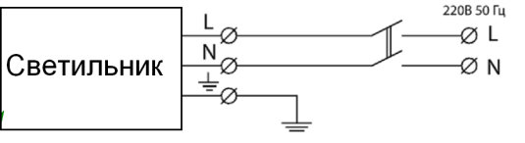
Рис. 1 Схема подключения светильника

- Техническое обслуживание
Один-два раза в год (в зависимости от степени загрязнения) промыть светильник струей воды, без применения моющих средств. Дополнительного обслуживания не требуется.
- Утилизация
По истечении срока службы светильники необходимо разобрать на детали, рассортировать по видам материалов и утилизировать как бытовые отходы. Светильники с истекшим сроком службы относятся к V классу опасности отходов в соответствии с приказом Министерства природных ресурсов и экологии РФ № 536 от 4.12.2014.
- Гарантийные обязательства
  - Изготовитель гарантирует соответствие светильника требованиям ТУ 3461-001-38383742-2013 при соблюдении условий эксплуатации, транспортирования, хранения и монтажа.
  - Гарантийный срок эксплуатации светильника составляет 36 месяцев со дня продажи Покупателю, но не более 60 месяцев со дня выпуска Изготовителем.
  - При выявлении неисправностей в течение гарантийного срока Производитель обязуется провести безвозмездный ремонт или замену изделия. Гарантийные обязательства выполняются при условии соблюдения правил хранения, транспортирования, установки и эксплуатации светильника, описанных в настоящем Паспорте и руководстве по Эксплуатации.
В случае обнаружения неисправности в течение гарантийного срока следует обратиться к Производителю по адресу: РФ, 111024, г. Москва, шоссе Энтузиастов, д. 5, стр. 3. для ООО «РСТ». При обращении необходимо предоставить рекламацию с указанием условий, при которых была выявлена неисправность и изделие с Паспортом Производителю или авторизованному сервисному центру.
  - Гарантийные обязательства на изделие не распространяются на следующие случаи:
- наличие механических, термических повреждений светильника или его частей, следы воздействия химически активных, абразивных веществ, нарушение защитных пломб;
- отсутствие настоящего Паспорта и Руководства по эксплуатации;
- наличие следов самостоятельного вскрытия прибора;
- нарушение условий хранения, транспортирования и эксплуатации.
При отсутствии штампа торгующей организации срок гарантии исчисляется со дня выпуска изделия Производителем, указанным в настоящем Паспорте и руководстве по эксплуатации.
- Свидетельство о приемке
Светильник Радуга-090-СУК-02-0300-66 изготовлен в соответствии с требованиями ТУ 3461-001-38383742-2013 и признан годным к эксплуатации.

Дата выпуска _________________  Заводской № __________________  Штамп ОТК | Дата продажи ___________________  Продавец _______________________  Подпись ________________________  МП
Производитель: ООО «РСТ», 111024, г. Москва, шоссе Энтузиастов, д. 5, стр. 3.
Тел/факс: (495) 150-00-13. E-mail: info@radugalight.ru. Http: www.radugalight.ru.

